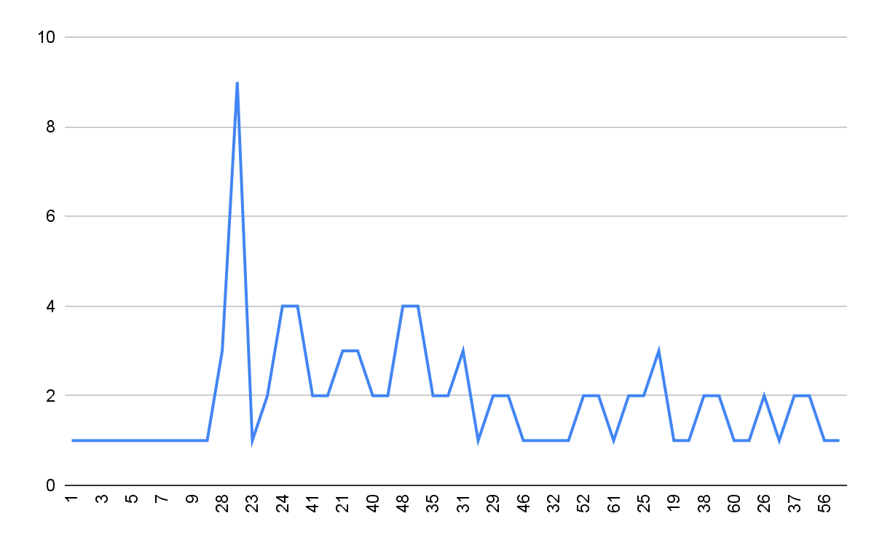

| Nombre | Edad |  |  |  |  | Ciudad |
| --- | --- | --- | --- | --- | --- | --- |
| ECcYBwAei | 1 | 1,1 | 2,1 | 1,4 |  | YrdEDHcHz |
| IBkYhgc | 2 | 2,2 | 4,2 | 2,8 |  | KFPwTlJG |
| Dyueqe | 3 | 3,3 | 6,3 | 4,2 |  | rfsry |
| MKNvd | 4 | 4,4 | 8,4 | 5,6 |  | gRnilTE |
| mjWdowuLM | 5 | 5,5 | 10,5 | 7 |  | wXRPxIHGW |
| gxPYlKuUe | 6 | 6,6 | 12,6 | 8,4 |  | rLfojJNiwS |
| uhgNk | 7 | 7,7 | 14,7 | 9,8 |  | mTSarbO |

| Nombre | Edad |  |  |  |  | Ciudad |
| --- | --- | --- | --- | --- | --- | --- |
| ECcYBwAei | 1 | 1,1 | 2,1 | 1,4 |  | YrdEDHcHz |
| IBkYhgc | 2 | 2,2 | 4,2 | 2,8 |  | KFPwTlJG |
| Dyueqe | 3 | 3,3 | 6,3 | 4,2 |  | rfsry |
| MKNvd | 4 | 4,4 | 8,4 | 5,6 |  | gRnilTE |
| mjWdowuLM | 5 | 5,5 | 10,5 | 7 |  | wXRPxIHGW |
| gxPYlKuUe | 6 | 6,6 | 12,6 | 8,4 |  | rLfojJNiwS |
| uhgNk | 7 | 7,7 | 14,7 | 9,8 |  | mTSarbO |
| QpRyfWZrcc | 8 | 8,8 | 16,8 | 11,2 |  | qWUuHKnepK |
| yNNzwuE | 9 | 9,9 | 18,9 | 12,6 |  | duzYMBI |

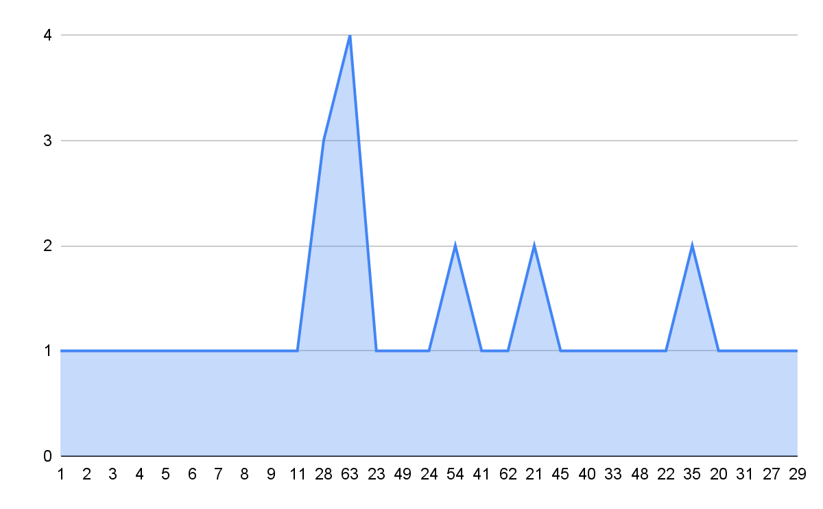

| mXYFzsrE | 1 | 1,1 | 2,1 | 1,4 |  | QsLxJKrqaB |
| --- | --- | --- | --- | --- | --- | --- |
| jCaVNRyC | 2 | 2,2 | 4,2 | 2,8 |  | prbvw |
| Oxxjhv | 3 | 3,3 | 6,3 | 4,2 |  | qUtMNNtN |
| FMFDvM | 4 | 4,4 | 8,4 | 5,6 |  | vhNhHTMxwi |
| QrEkKl | 5 | 5,5 | 10,5 | 7 |  | sqMUi |
| bygFCT | 6 | 6,6 | 12,6 | 8,4 |  | RHYdDW |
| nLtadiK | 7 | 7,7 | 14,7 | 9,8 |  | cPkXGoz |
| qetqMjbj | 8 | 8,8 | 16,8 | 11,2 |  | kFpkF |